**Město Strakonice**

**Zastupitelstvo města Strakonice**

**OBECNĚ ZÁVAZNÁ VYHLÁŠKA**

**města Strakonice č. 1/2024**

**o zákazu požívání alkoholických nápojů na veřejném prostranství**

Zastupitelstvo města Strakonice se na svém zasedání dne 21. 2. 2024 usnesením

č. 279/ZM/2024 usneslo vydat na základě ustanovení § 10 písm. d) a ustanovení § 84 odst. 2 písm. h) zákona č. 128/2000 Sb., o obcích (obecní zřízení), ve znění pozdějších předpisů, a na základě ustanovení § 5 odst. 7 zákona č. 251/2016 Sb., o některých přestupcích, ve znění pozdějších předpisů, tuto obecně závaznou vyhlášku:

**Článek 1 Úvodní ustanovení**

Cílem této obecně závazné vyhlášky je v rámci zabezpečení místních záležitostí veřejného pořádku vymezit některá místa veřejného prostranství, na kterých se zakazuje konzumovat alkoholické nápoje a tím vytvořit opatření směřující k ochraně veřejnosti, zejména dětí a mladistvých, před negativními jevy provázejícími požívání alkoholu.

**Článek 2 Vymezení základních pojmů**

1. Veřejným prostranstvím jsou všechna náměstí, ulice, tržiště, chodníky, veřejná zeleň, parky a další prostory přístupné každému bez omezení, tedy sloužící obecnému užívání, a to bez ohledu na vlastnictví k tomuto prostoru.1)
2. Alkoholickým nápojem se rozumí lihovina, víno a pivo. Alkoholickým nápojem   
   se rozumí též nápoj, který není uveden v předchozí větě, pokud obsahuje více než 0,5 % objemových ethanolu.2)
3. Konzumací alkoholických nápojů na veřejném prostranství se pro účely této vyhlášky rozumí požívání alkoholického nápoje na veřejném prostranství nebo zdržování   
   se na veřejném prostranství s otevřenou lahví anebo jinou nádobou s alkoholickým nápojem.

**Článek 3 Omezující opatření**

1. Zakazuje se konzumace alkoholických nápojů na vyhláškou vymezených plochách veřejného prostranství. Vymezené plochy jsou uvedeny v příloze č. 1 (hranice po- zemků) a příloze č. 2 (grafické znázornění), které jsou nedílnou součástí této vyhlášky.
2. Zákaz konzumace alkoholických nápojů na veřejném prostranství se nevztahuje na dny

31. prosince a 1. ledna příslušného kalendářního roku.

1. Zákaz konzumace alkoholických nápojů se nevztahuje na restaurační zahrádky a předzahrádky, které jsou součástí restauračních zařízení.

Zákaz se nevztahuje na konzumaci alkoholických nápojů na veřejném prostranství při konání kulturních a jiných společenských akcí, mimo akce určené pro osoby mladší 18 let. 2)

**Článek 4 Piktogram**

Některé plochy veřejného prostranství mohou být doplněny piktogramem znázorňujícím zákaz konzumace alkoholu. Některé piktogramy budou doplněny textem „ZÁKAZ KONZUMACE ALKOHOLU“. Vzhled piktogramu je uveden v příloze č. 3 (piktogram).

**Článek 5 Dohled**

Kontrolu dodržování povinností stanovených touto obecně závaznou vyhláškou vykonává městská policie.

Pravomoc Policie ČR není tímto ustanovením dotčen.

**Článek 6**

**Sankce**

Porušení povinností stanovených touto obecně závaznou vyhláškou lze postihnout podle platných právních předpisů. 3)

**Článek 7**

**Zrušovací ustanovení**

Zrušuje se:

1. Obecně závazná vyhláška města Strakonice č. 5/2021 ze dne 15. 12. 2021 o zákazu požívání alkoholických nápojů na veřejném prostranství.

**Článek 8 Účinnost**

Tato obecně závazná vyhláška nabývá účinnosti patnáctým dnem po jejím vyhlášení.

Mgr. Břetislav Hrdlička v.r. starosta města

Ing. Rudolf Oberfalcer v.r. místostarosta města

1. § 34 zákona č. 128/2000 Sb., o obcích (obecní zřízení), v platném znění
2. § 11 odst. 2 písm. d) zákona č. 65/2017 Sb., o ochraně zdraví před škodlivými účinky návykových látek, v platném znění, zakazuje prodávat nebo podávat alkoholické nápoje na akci určené pro osoby mladší 18 let
3. § 4 odst. 2 zákona č. 251/2016 Sb., o některých přestupcích, v platném znění

**Příloha č. 1 /hranice pozemků/**

1. ***​lokalita CENTRUM MĚSTA, NA DUBOVCI, STRAKONICKÝ HRAD, PODSKALÍ***

* **CENTRUM MĚSTA**

***katastrální území Nové Strakonice***

* ***vymezeno hranicemi následujících ulic***

*ulice Husova: p.č 580/4*

*ulice Katovická: p.č* 237/2

*ulice Bezděkovská:* *p.č* 726/1

*ulice Na Ohradě: p.č 679/3, p.č 679/11, p.č 1254/1*

*ulice Ellerova: p.č 1250/20, p.č 97/8, p.č 591/2*

*ulice Radomyšlská: p.č 1281/16*

* **NA DUBOVCI**

***katastrální území Nové Strakonice***

*část p.č. 491/1*

* **STRAKONICKÝ HRAD**

***katastrální území Nové Strakonice***

*p.č. 470, p.č. 469/1, p.č. 9, p.č. st. 6/4, p.č. 79/8, p.č. 79/2, p.č. 79/9, p.č. 496/1 p.č. st. 1272,*

*p.č. 7/1, p.č. st. 5, p.č. 5/1, p.č. st. 1271, p.č. st. 4, p.č. 6/1, p.č. st. 1/1, p.č. st. 3/1, p.č.*

*496/29, p.č. 491/7, p.č. 491/8, p.č. st. 2, p.č. st. 1 / 2, p.č. st. 1/3, p.č. st. 1 / 4, p.č.st. 1/5, p.č.*

*813, p.č. 471/6, p.č. 6/3, p.č. 471/8 a p.č. 471/7*

* **PODSKALÍ**

***katastrální území Nové Strakonice***

*p.č. 227/1, p.č. 227/3, p.č. 1731, p.č. st. 383, p.č. 237/2, p.č. 209/2, p.č. 209/1 a p.č. 227/1*

***katastrální území Nové Strakonice***

*p.č. 496/1, p.č. 496/29 a p.č. st. 1263*

1. ***​lokalita NÁDRAŽÍ***

***katastrální území Strakonice***

*ulice U nádraží:* *p.č 1066/6*

*ulice Nádražní:* *p.č 1066/116*

***katastrální území Nové Strakonice***

*ulice Textiláků: p.č 636/5, p.č 636/15*

*ulice Dopravní: p.č 636/10, p.č 636/11, p.č 635/24*

*podél čerpací stanice PHM: p.č 635/21, p.č 635/23, p.č 633/15*

1. ***lokalita SÍDLIŠTĚ 1. MÁJE***

***katastrální území Nové Strakonice***

*část p.č. 787/2*

1. ***Lokalita POVÁŽSKÁ***

***katastrální území Přední Ptákovice***

* ***vymezeno částmi následujících ulic a částí pozemků***

*část ulice Povážská: p.č. 343/19, p.č. 609/1*

*část ulice Na Stráni: p.č. 320/413*

*část ulice Nad Školou: p.č. 609/1*

*část ulice Hraniční: p.č. 609/1*

*část p.č. 320/2*

*část p.č 343/27*

*část p.č 343/26*

*část p.č. 299/1*

*část p.č. 609/4*

**Příloha č. 2 /grafické znázornění/**

1. lokalita centrum města, Strakonický hrad, Na Dubovci, Podskalí

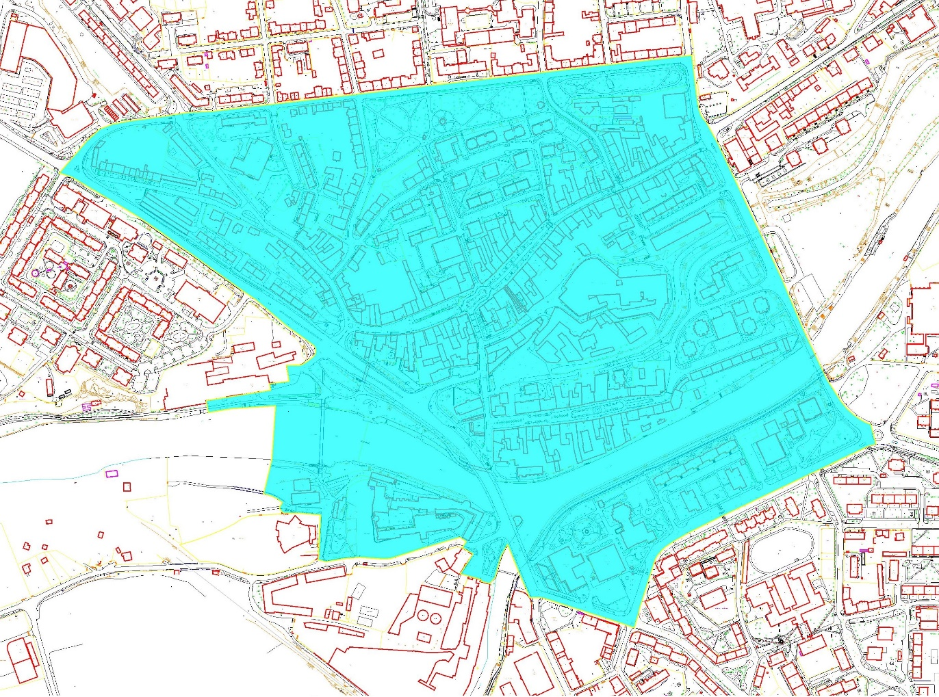

1. lokalita Nádraží

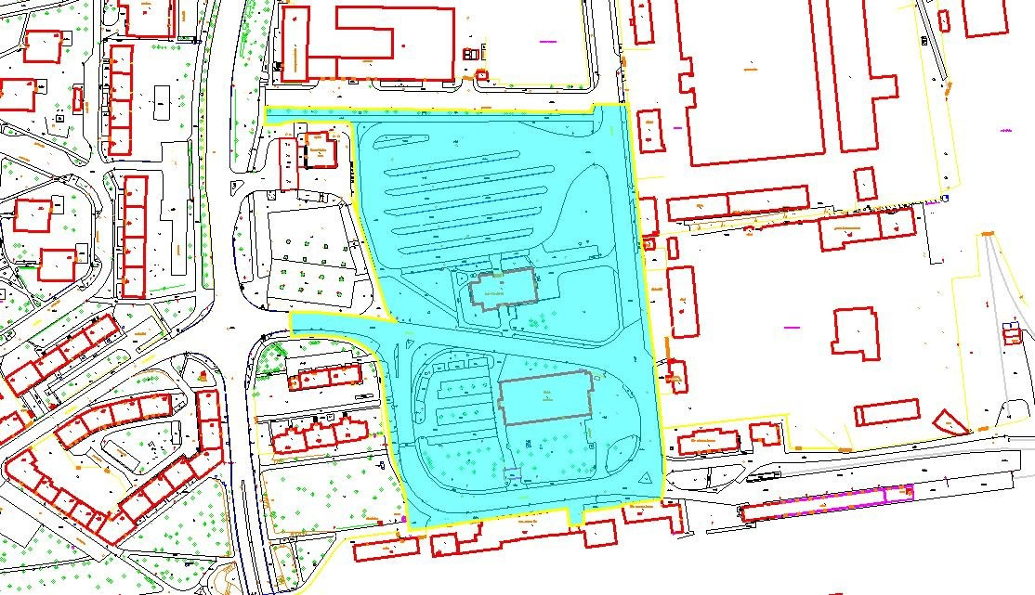

1. lokalita Sídliště 1. máje

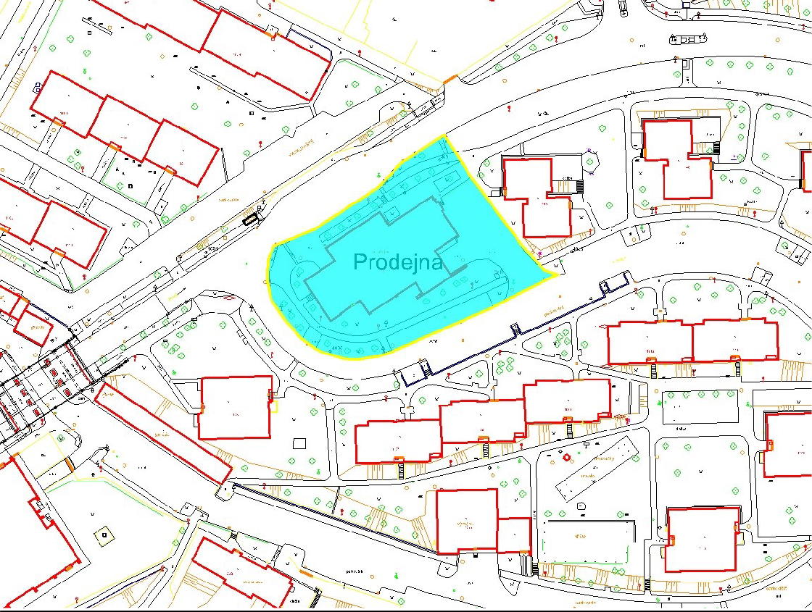

1. lokalita Povážská

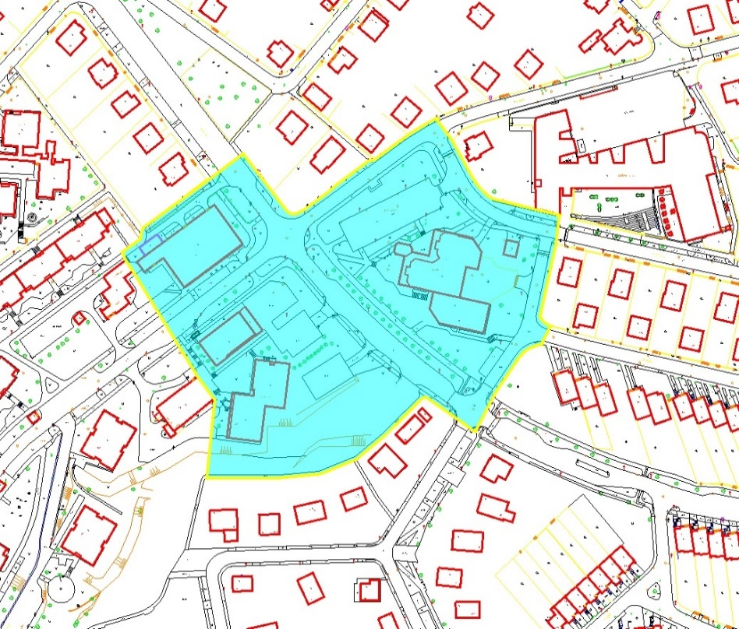

**Příloha č. 3 /piktogram/**

1. piktogram



1. piktogram s textem

